江苏省仪征中学2022—2023学年度第二学期高一地理课后练习
第一单元第一节——人口分布
研制人：王维中 审核人：李玉军
班级：________姓名：________学号：________时间：2023 年2月20日 作业时长：20分钟
一、单选题
全球人口主要分布在北纬70°至南纬50°地区。下图示意纬度每隔10°范围分布的人口占全球人口的比重。读图回答1～2题。
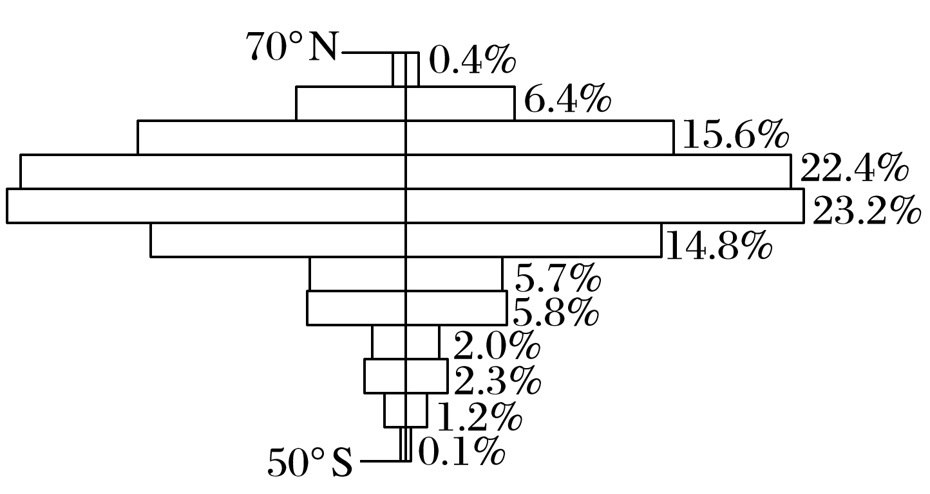
1．占全球人口比重最大的纬度范围是( )
A．10°S～20°S B．20°N～30°N
C．30°N～40°N D．40°N～50°N
2．40°S～50°S人口分布稀少的主要原因是( )
A．气候酷寒 B．山地多，平原少
C．陆地面积小 D．干旱区面积大

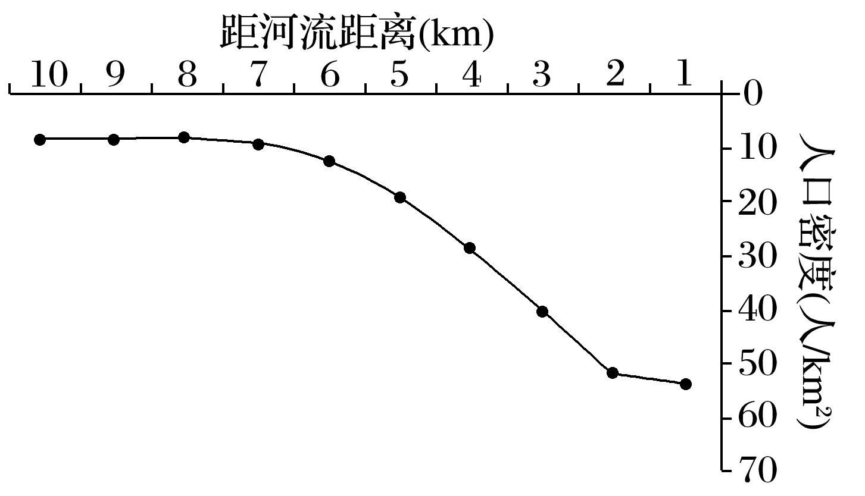
下图示意我国雅鲁藏布江流域人口分布情况。据此完成3～4题。
3．该流域人口分布特点是( )
A．空间分布比较均匀 B．人口数量众多
C．人口稠密 D．距河2 km内人口最多
4．影响该流域人口距河流不同距离空间分布差异的主要因素是( )
A．水能资源分布 B．矿产资源分布
C．交通通达度 D．取用水方便程度

人口分布与自然条件、社会经济条件等有着密切关系。据此回答5～7题。
5．亚马孙河流域是世界人口分布稀疏地区，其主要影响因素是( )
A．复杂的地形 B．湿热的气候
C．匮乏的资源 D．贫瘠的土壤
6．巴西高原东部是南美洲人口相对密集地区，其主要影响因素是( )
①适宜的气候 ②单一的文化 ③平坦的地势 ④丰富的水力资源
A．①② B．②④ C．③④ D．①③
7．东亚、南亚人口稠密的主要原因是( )
A．当地是世界上最发达的农业区和工业区
B．自然条件优越，人类发展历史悠久
C．矿产资源丰富，经济发达，人口大量迁入
D．交通便利，并且是世界上商业活动最频繁的地区

读图，回答8～9题。
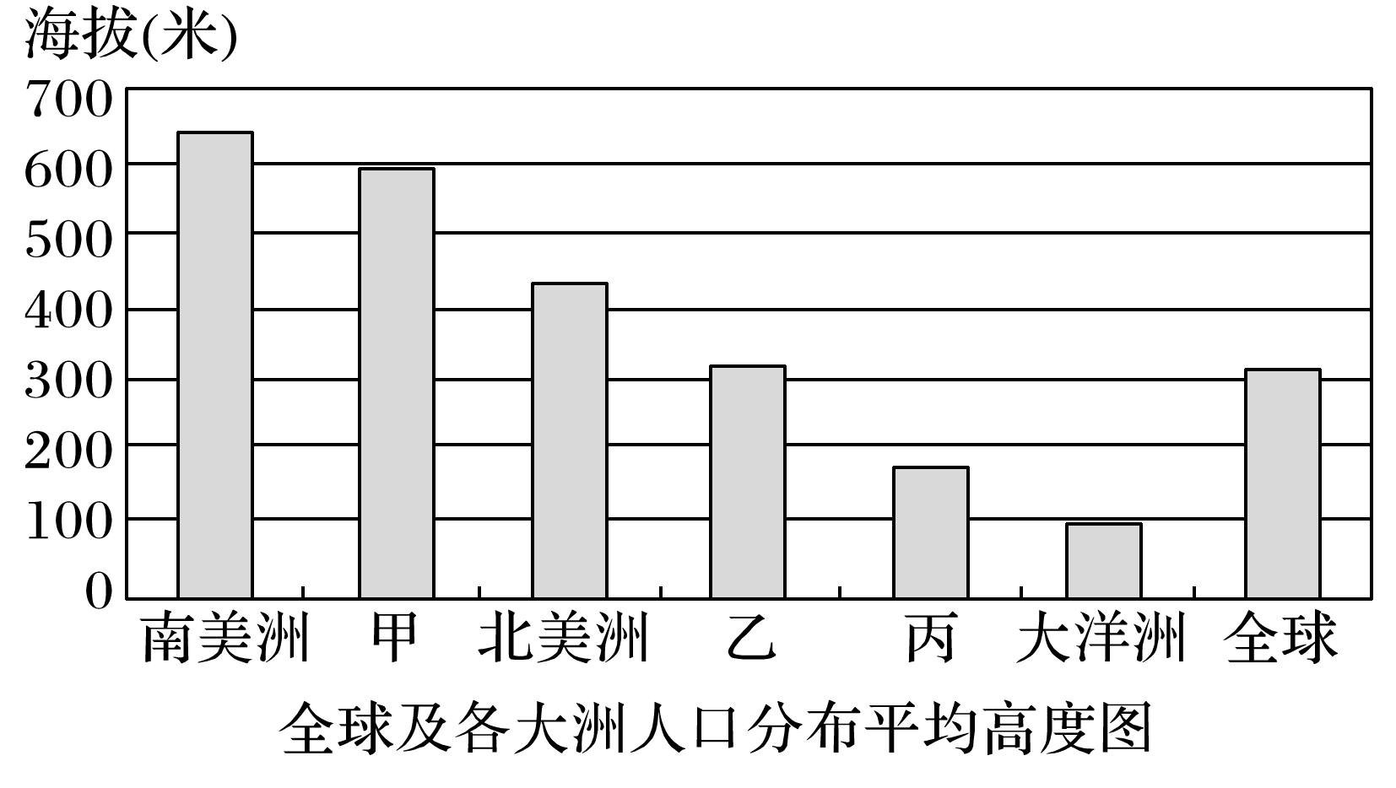
8．图中甲、乙、丙分别表示( )
A．亚洲、欧洲、非洲 B．亚洲、非洲、欧洲
C．非洲、欧洲、亚洲 D．非洲、亚洲、欧洲
9．大洋洲人口分布的平均高度远低于北美洲的主要原因是大洋洲( )
①热带地区所占面积广 ②平均海拔低
③人口分布极不均衡 ④地广人稀
A．①② B．②③ C．②④ D．③④

读“世界人口分布图”，回答10～11题。
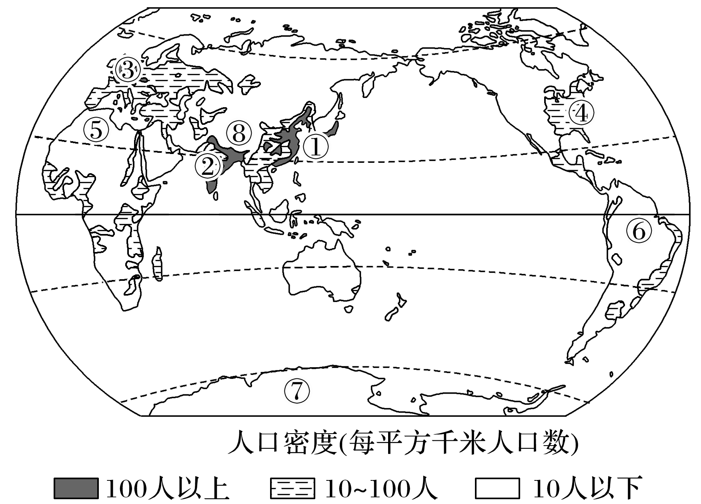
10．图中①②③④四地是世界人口稠密区，有关其分布共性的描述，不正确的是( )
A．处于中低纬度 B．多濒临海洋
C．经济高度发达 D．多为平原地形
11．图中⑤⑥⑦⑧四地人口稀少，其成因组合正确的是( )
A．⑤—湿热 B．⑥—干热
C．⑦—干旱 D．⑧—高寒

下图是“我国基于密度分级的人口—面积比重图”。读图，完成12～13题。
12．图中显示( )
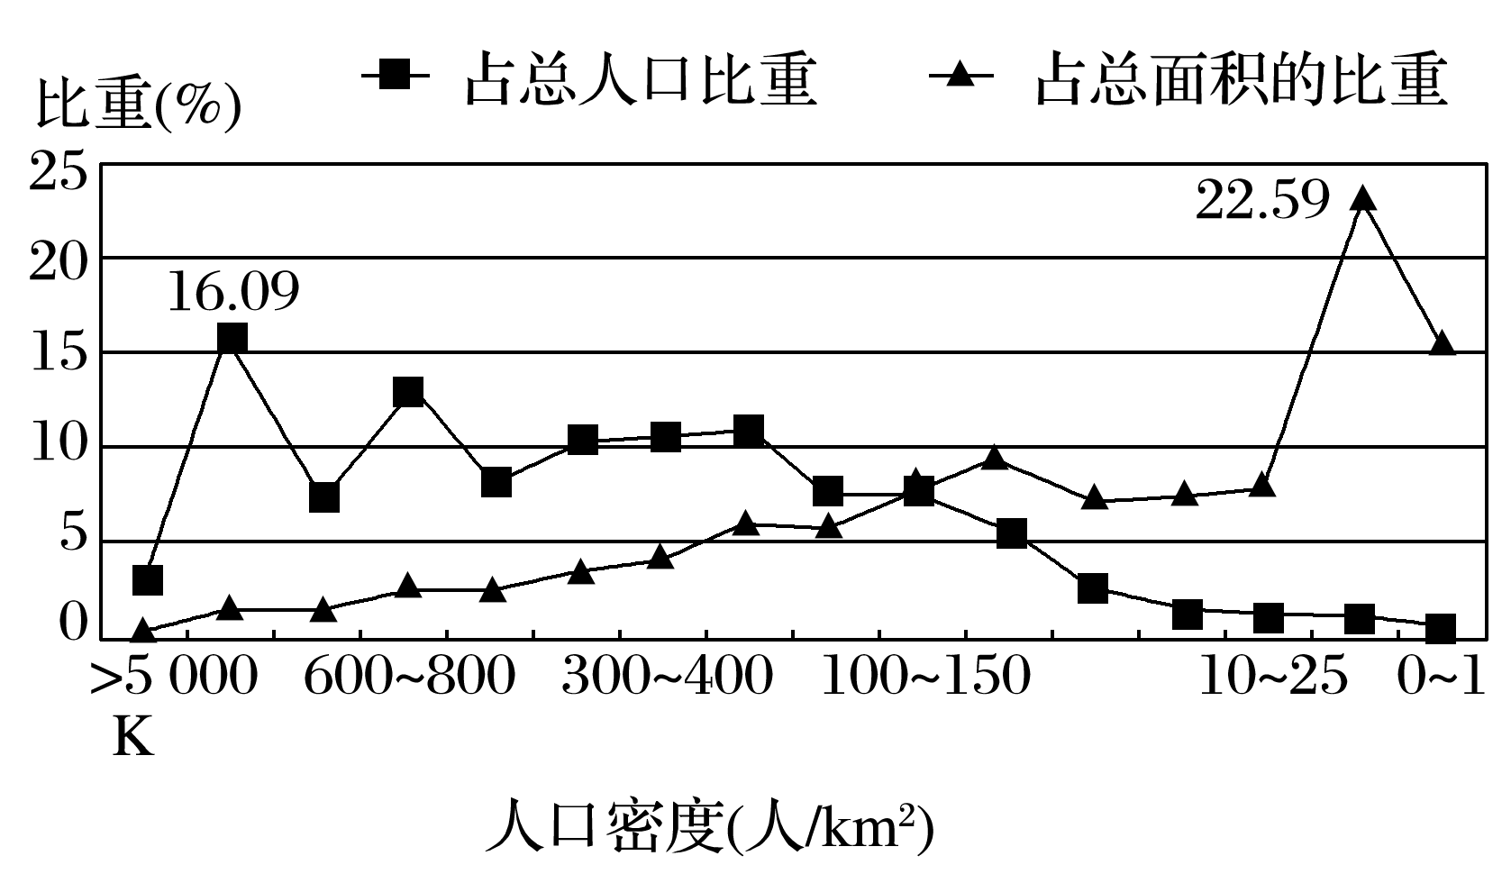
A．我国绝大部分地区为人口密度高值区
B．我国人口集中分布在人口密度高值区
C．人口集中分布在人口密度为 100～150人/km²的地区
D．人口密度越大，其所占的人口比重也越大
13．图中K处最可能位于( )
A．长江三角洲 B．黄土高原
C．四川盆地 D．东北平原

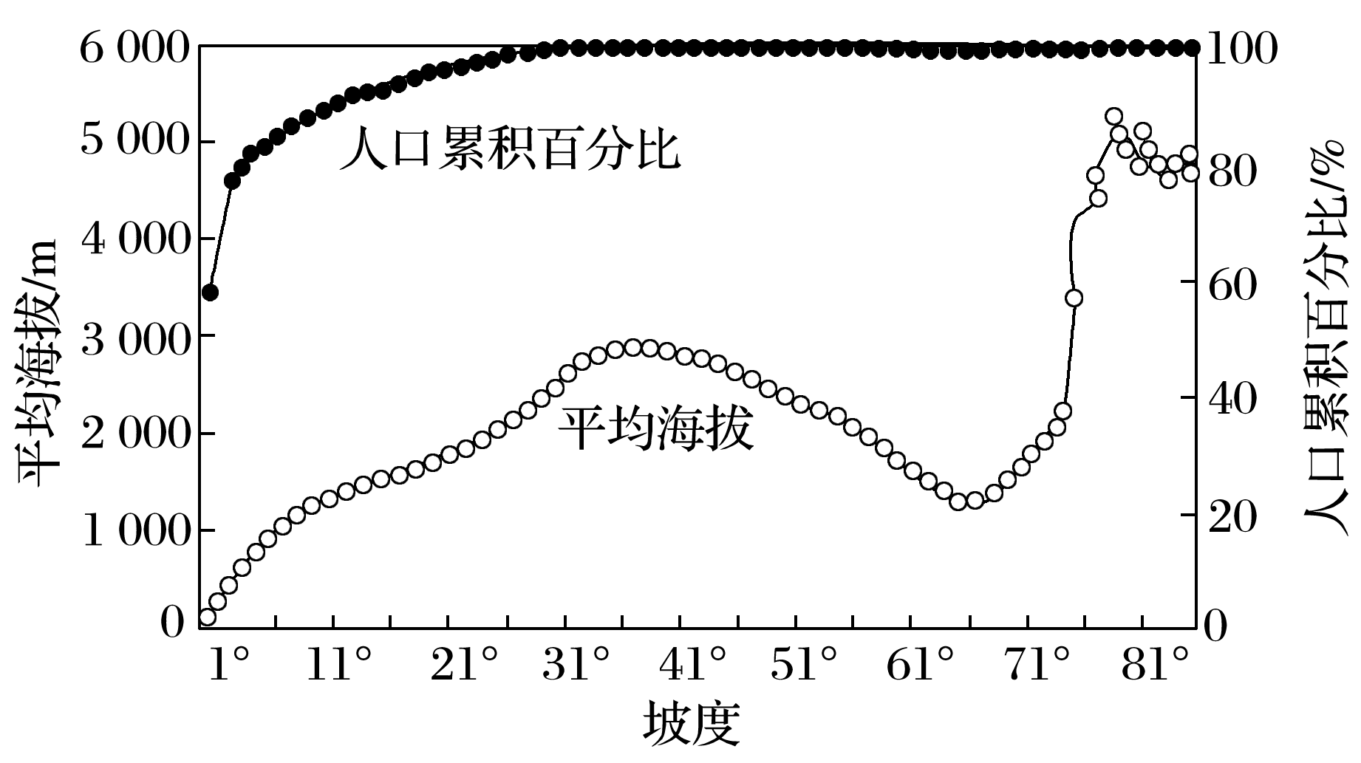
读“澜沧江—湄公河流域坡度与海拔、人口累积百分比曲线图”，完成14～15题。
14．由材料可知，澜沧江—湄公河流域人口分布的主要影响因素是( )
A．降水 B．坡度 C．水源 D．海拔
15．该流域人口主要集中在( )
A．海拔3 000 m以下 B．海拔3 000～4 000 m
C．坡度5°以下 D．坡度5°～11°

二、综合题
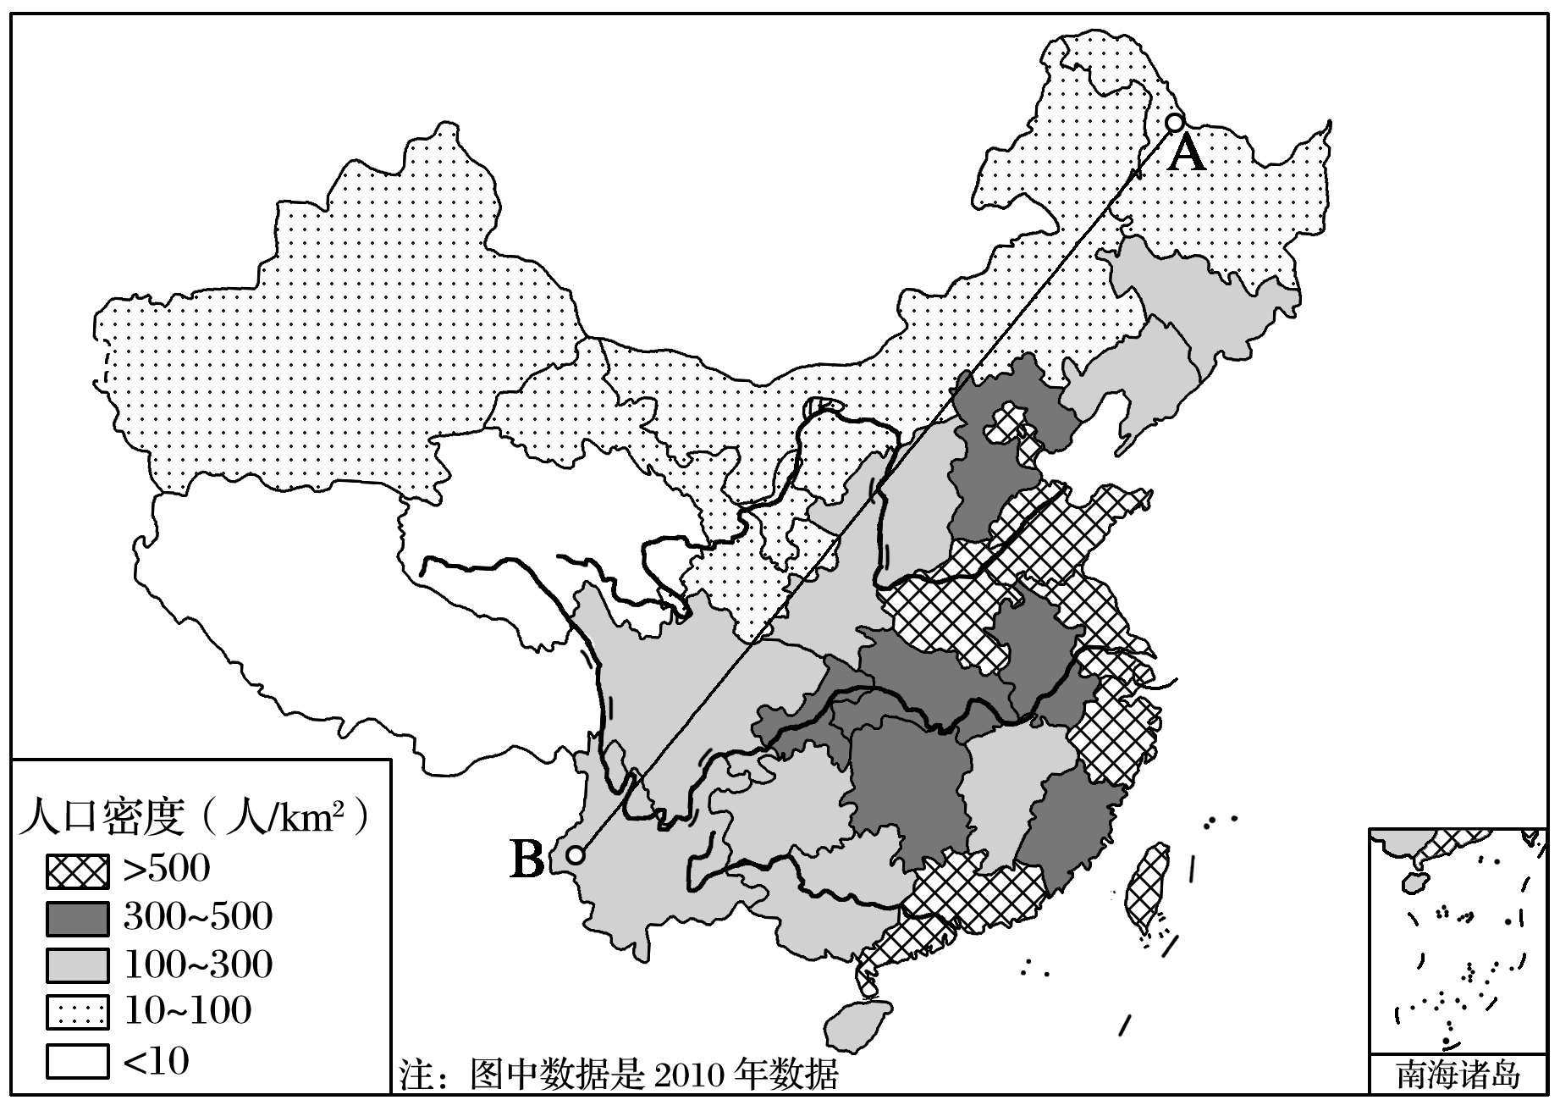
16．读“我国人口密度分布图”，回答下列问题。

(1)我国人口密度超过500人/km²的省级行政区除了浙、港、澳、台之外，还有________、________、________、________、________、________、________。(写简称)
(2)A—B一线西北部地广人稀，其自然原因是______________________________________________________。
社会经济原因是 _________________________________________________ _____________________________________________________________________________________________。

江苏省仪征中学2022—2023学年度第二学期高一地理补充练习
第一单元第一节——人口分布
研制人：王维中 审核人：李玉军
班级：________姓名：________学号：________时间：2023 年2月20日 作业时长：20分钟
一、单选题
人口算术密度是一个国家的总人口与总面积之比，人口生理密度是一个国家的总人口与可耕地面积之比。下表表示四个国家的人口算术密度和人口生理密度。据此完成1～2题。

国家 | 人口算术密度(人/km²) | 人口生理密度(人/km²)
加拿大 | 3 | 35
埃及 | 70 | 3 503
印度 | 313 | 559
中国 | 129 | 934

1.“地广人稀”但耕地资源缺少的国家是( )
A．加拿大 B．埃及 C．印度 D．中国
2．对比中国、印度两国的统计数字可知( )
A．印度的人口压力较中国大
B．中国的人口压力与印度相当
C．中国的人口压力较印度大
D．中、印两国的人口压力都较小

下图是“巴西人口分布图”。读图，回答3～4题。
INCLUDEPICTURE "E:\\米昕\\2020\\同步\\地理\\步步高 地理 鲁教版 选择性必修2 新教材\\D9.TIF" \* MERGEFORMATINET INCLUDEPICTURE "E:\\米昕\\2020\\同步\\地理\\步步高 地理 鲁教版 选择性必修2 新教材\\D9.TIF" \* MERGEFORMATINET INCLUDEPICTURE "E:\\米昕\\2020\\同步\\地理\\步步高 地理 鲁教版 选择性必修2 新教材\\word\\D9.TIF" \* MERGEFORMATINET INCLUDEPICTURE "E:\\米昕\\2020\\同步\\地理\\步步高 地理 鲁教版 选择性必修2 新教材\\word\\D9.TIF" \* MERGEFORMATINET INCLUDEPICTURE "E:\\米昕\\2020\\同步\\地理\\步步高 地理 鲁教版 选择性必修2 新教材\\word\\D9.TIF" \* MERGEFORMATINET INCLUDEPICTURE "E:\\米昕\\2020\\同步\\地理\\步步高 地理 鲁教版 选择性必修2 新教材\\word\\D9.TIF" \* MERGEFORMATINET INCLUDEPICTURE "E:\\米昕\\2020\\同步\\地理\\步步高 地理 鲁教版 选择性必修2 新教材\\word\\D9.TIF" \* MERGEFORMATINET INCLUDEPICTURE "E:\\米昕\\2020\\同步\\地理\\步步高 地理 鲁教版 选择性必修2 新教材\\word\\D9.TIF" \* MERGEFORMATINET INCLUDEPICTURE "E:\\米昕\\2020\\同步\\地理\\步步高 地理 鲁教版 选择性必修2 新教材\\word\\D9.TIF" \* MERGEFORMATINET INCLUDEPICTURE "E:\\米昕\\2020\\同步\\地理\\步步高 地理 鲁教版 选择性必修2 新教材\\word\\D9.TIF" \* MERGEFORMATINET 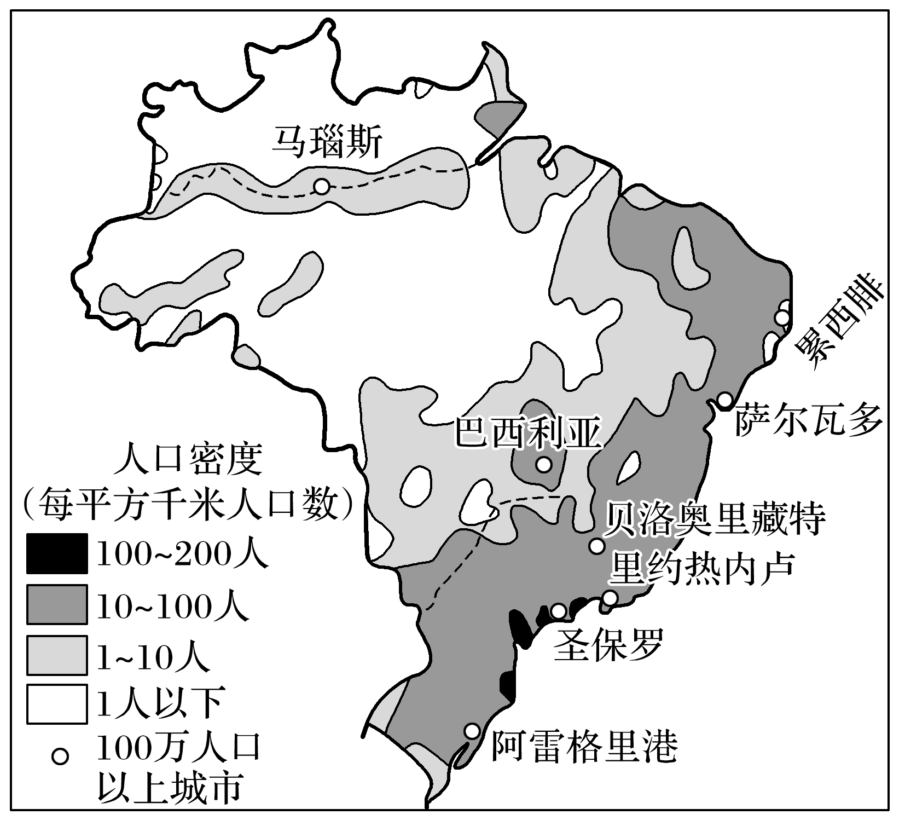
3★该地区人口分布( )
A．平原多，高原少 B．北方多，南方少
C．东南多，西北少 D．内陆多，沿海少
4★对该地区人口分布影响较小的因素是( )
A．地形 B．气候 C．河流 D．经济

读“某大洲沿 30°纬线人口密度图”，回答5～6题。
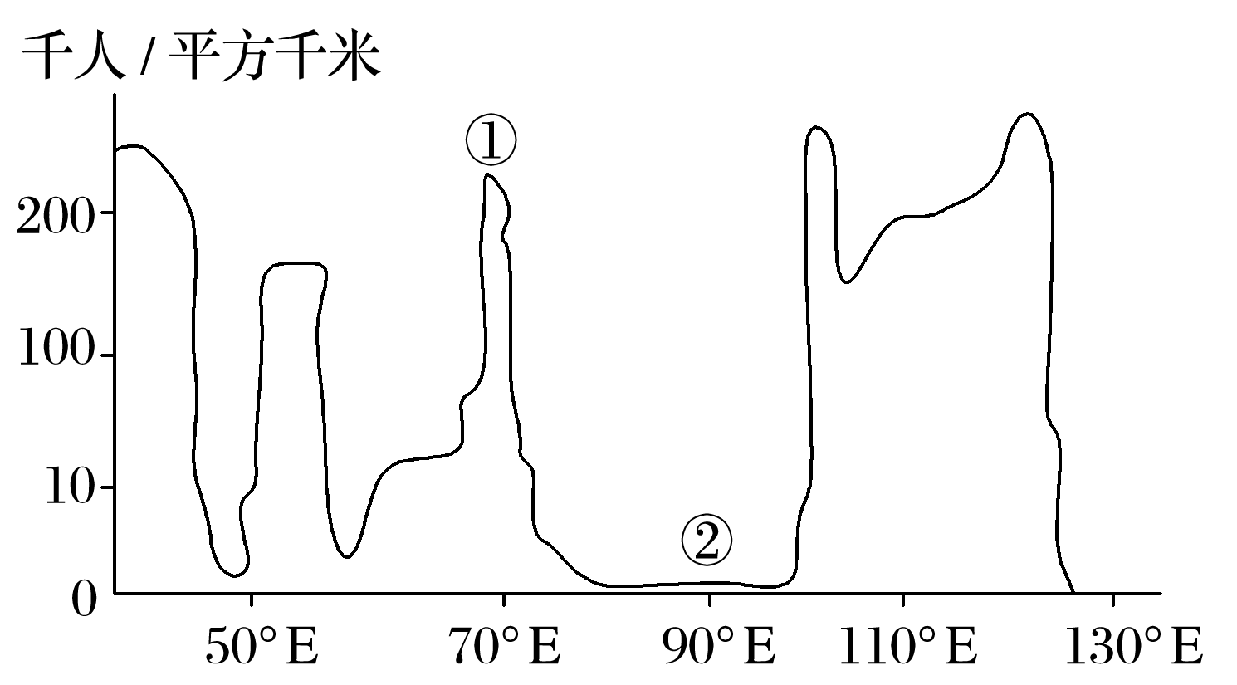
5．①地区人口密度较大的原因是( )
A．工业发展早
B．世界上经济最发达的地区之一
C．灌溉农业发展早， 历史上就养育了众多人口
D．矿产资源丰富，开发资源
6．②地区人口稀疏的原因是( )
A．针叶林广布 B．未开发的雨林地区
C．干旱的沙漠地区 D．地势高峻的高原

二、综合题
7．图a示意伊朗位置，图b为“伊朗各省人口密度图”，下表示意伊朗各省人口密度与地理环境相关度。据此完成下列问题。
INCLUDEPICTURE "E:\\米昕\\2020\\同步\\地理\\步步高 地理 鲁教版 选择性必修2 新教材\\XX12.TIF" \* MERGEFORMATINET INCLUDEPICTURE "E:\\米昕\\2020\\同步\\地理\\步步高 地理 鲁教版 选择性必修2 新教材\\XX12.TIF" \* MERGEFORMATINET INCLUDEPICTURE "E:\\米昕\\2020\\同步\\地理\\步步高 地理 鲁教版 选择性必修2 新教材\\word\\XX12.TIF" \* MERGEFORMATINET INCLUDEPICTURE "E:\\米昕\\2020\\同步\\地理\\步步高 地理 鲁教版 选择性必修2 新教材\\word\\XX12.TIF" \* MERGEFORMATINET INCLUDEPICTURE "E:\\米昕\\2020\\同步\\地理\\步步高 地理 鲁教版 选择性必修2 新教材\\word\\XX12.TIF" \* MERGEFORMATINET INCLUDEPICTURE "E:\\米昕\\2020\\同步\\地理\\步步高 地理 鲁教版 选择性必修2 新教材\\word\\XX12.TIF" \* MERGEFORMATINET INCLUDEPICTURE "E:\\米昕\\2020\\同步\\地理\\步步高 地理 鲁教版 选择性必修2 新教材\\word\\XX12.TIF" \* MERGEFORMATINET INCLUDEPICTURE "E:\\米昕\\2020\\同步\\地理\\步步高 地理 鲁教版 选择性必修2 新教材\\word\\XX12.TIF" \* MERGEFORMATINET INCLUDEPICTURE "E:\\米昕\\2020\\同步\\地理\\步步高 地理 鲁教版 选择性必修2 新教材\\word\\XX12.TIF" \* MERGEFORMATINET INCLUDEPICTURE "E:\\米昕\\2020\\同步\\地理\\步步高 地理 鲁教版 选择性必修2 新教材\\word\\XX12.TIF" \* MERGEFORMATINET 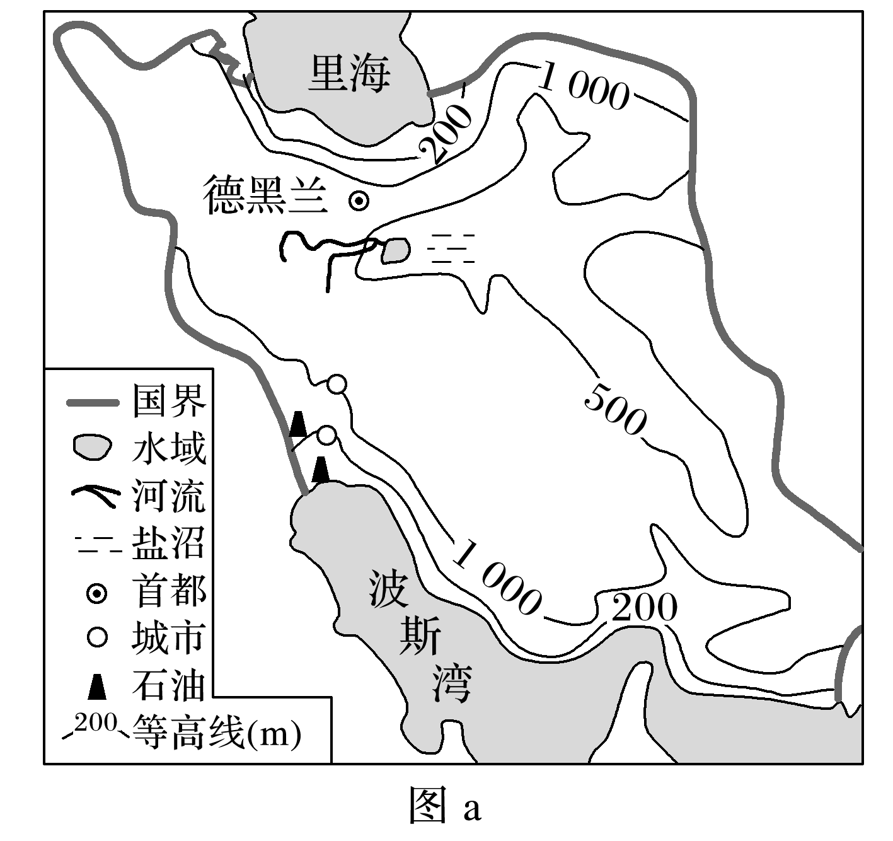 INCLUDEPICTURE "E:\\米昕\\2020\\同步\\地理\\步步高 地理 鲁教版 选择性必修2 新教材\\XX13.TIF" \* MERGEFORMATINET INCLUDEPICTURE "E:\\米昕\\2020\\同步\\地理\\步步高 地理 鲁教版 选择性必修2 新教材\\XX13.TIF" \* MERGEFORMATINET INCLUDEPICTURE "E:\\米昕\\2020\\同步\\地理\\步步高 地理 鲁教版 选择性必修2 新教材\\word\\XX13.TIF" \* MERGEFORMATINET INCLUDEPICTURE "E:\\米昕\\2020\\同步\\地理\\步步高 地理 鲁教版 选择性必修2 新教材\\word\\XX13.TIF" \* MERGEFORMATINET INCLUDEPICTURE "E:\\米昕\\2020\\同步\\地理\\步步高 地理 鲁教版 选择性必修2 新教材\\word\\XX13.TIF" \* MERGEFORMATINET INCLUDEPICTURE "E:\\米昕\\2020\\同步\\地理\\步步高 地理 鲁教版 选择性必修2 新教材\\word\\XX13.TIF" \* MERGEFORMATINET INCLUDEPICTURE "E:\\米昕\\2020\\同步\\地理\\步步高 地理 鲁教版 选择性必修2 新教材\\word\\XX13.TIF" \* MERGEFORMATINET INCLUDEPICTURE "E:\\米昕\\2020\\同步\\地理\\步步高 地理 鲁教版 选择性必修2 新教材\\word\\XX13.TIF" \* MERGEFORMATINET INCLUDEPICTURE "E:\\米昕\\2020\\同步\\地理\\步步高 地理 鲁教版 选择性必修2 新教材\\word\\XX13.TIF" \* MERGEFORMATINET INCLUDEPICTURE "E:\\米昕\\2020\\同步\\地理\\步步高 地理 鲁教版 选择性必修2 新教材\\word\\XX13.TIF" \* MERGEFORMATINET 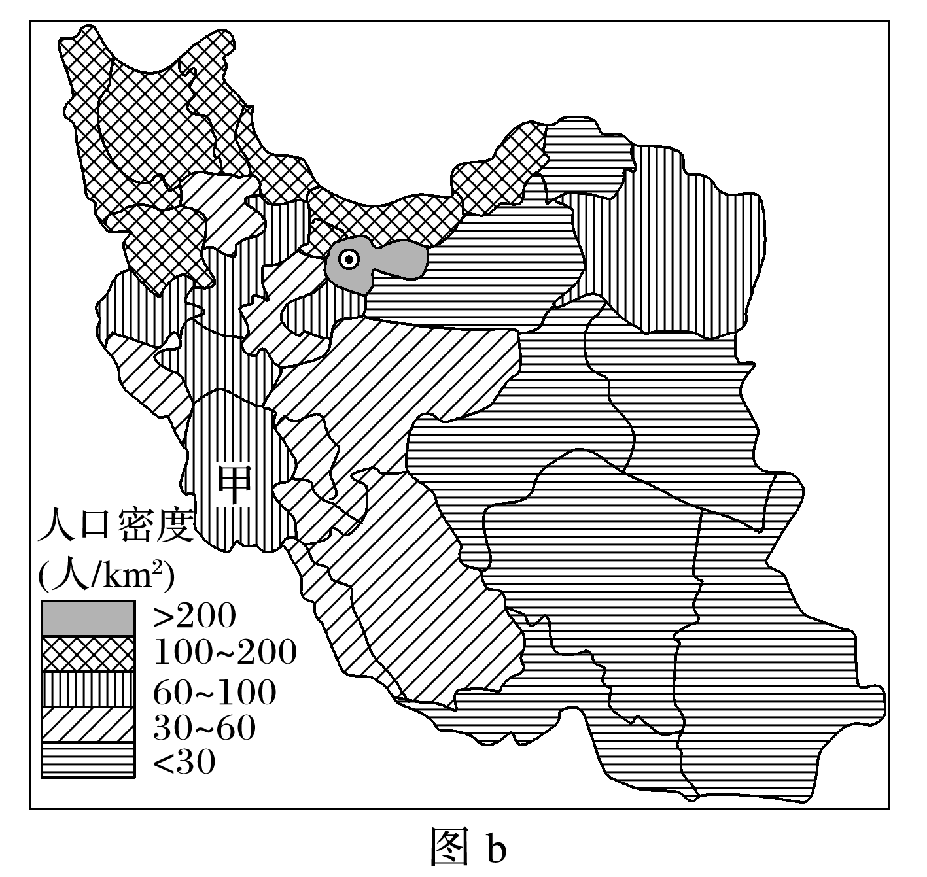

因素 | 相关度 | 因素 | 相关度
海拔高度 | 0.075 61 | 第二产业产值 | 0.313 294
年平均气温 | 0.206 16 | 第三产业产值 | 0.932 989
年平均降水 | －0.072 49 | 经济参与率 | 0.110 722
可利用总水量 | 0.046 333 | 交通总长度 | －0.226 76
国民生产总值 | 0.802 422 | 失业率 | 0.100 666
第一产业产值 | 0.240 478 | 识字率 | 0.377 501

(1)据图概括伊朗人口分布的特征。

(2)甲省人口密度比周边大的最主要原因是该省的________资源丰富。

(3)与伊朗各省人口密度相关的最主要地理因素是____________和____________。从而可以分析出，伊朗经济比较发达的地区主要位于国土的________部。

江苏省仪征中学2022—2023学年度第二学期高一地理学科作业
第一单元第二节——人口迁移1
研制人：王维中 审核人：李玉军
班级：________姓名：________学号：________时间：________作业时长：20分钟
【课后检测】（★为选做题）
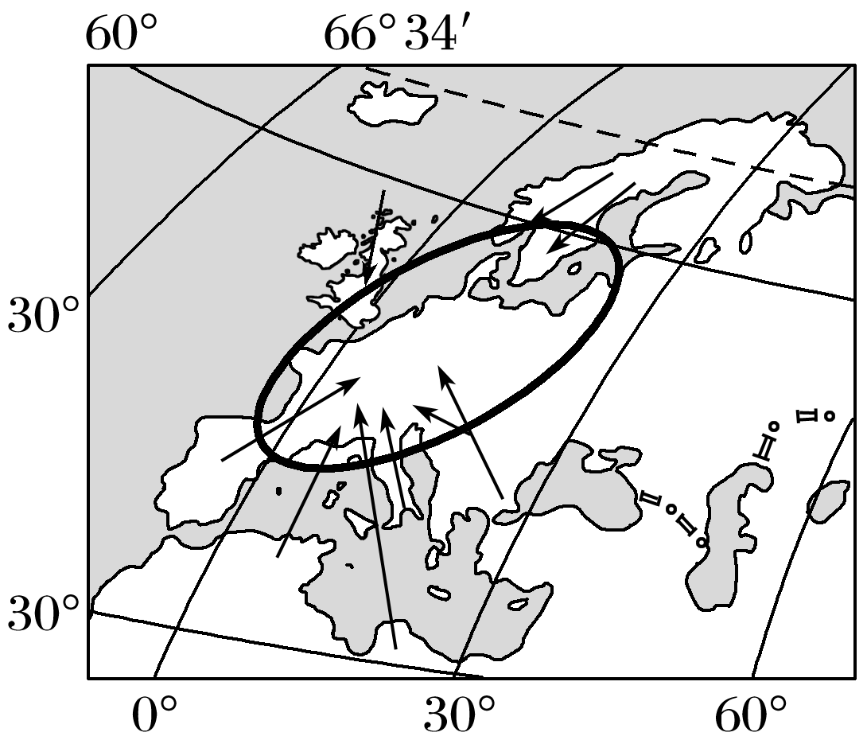
下图为“第二次世界大战之后，欧洲及附近地区人口迁移方向示意图”(箭头表示第二次世界大战后主要移民路径，圆圈内的区域为欧洲核心区)。读图回答1～2题。
1．图示人口迁移的主要方向是( )
A．由核心区迁往边缘地区 B．由欧洲沿海地区迁往内陆地区
C．由边缘地区迁往核心区 D．由经济发达区域迁往经济落后区域
2．图中能够表现出来的跨大洲的人口迁移方向是( )
A．由亚洲迁往欧洲 B．由非洲迁往欧洲
C．由北美洲迁往欧洲 D．由大洋洲迁往欧洲

下面漫画示意我国不同阶段户籍迁移记忆。读图完成3～4题。
INCLUDEPICTURE "E:\\米昕\\2020\\同步\\地理\\步步高 地理 鲁教版 选择性必修2 新教材\\XX33.TIF" \* MERGEFORMATINET INCLUDEPICTURE "E:\\米昕\\2020\\同步\\地理\\步步高 地理 鲁教版 选择性必修2 新教材\\XX33.TIF" \* MERGEFORMATINET INCLUDEPICTURE "E:\\米昕\\2020\\同步\\地理\\步步高 地理 鲁教版 选择性必修2 新教材\\word\\XX33.TIF" \* MERGEFORMATINET INCLUDEPICTURE "E:\\米昕\\2020\\同步\\地理\\步步高 地理 鲁教版 选择性必修2 新教材\\word\\XX33.TIF" \* MERGEFORMATINET INCLUDEPICTURE "E:\\米昕\\2020\\同步\\地理\\步步高 地理 鲁教版 选择性必修2 新教材\\word\\XX33.TIF" \* MERGEFORMATINET INCLUDEPICTURE "E:\\米昕\\2020\\同步\\地理\\步步高 地理 鲁教版 选择性必修2 新教材\\word\\XX33.TIF" \* MERGEFORMATINET INCLUDEPICTURE "E:\\米昕\\2020\\同步\\地理\\步步高 地理 鲁教版 选择性必修2 新教材\\word\\XX33.TIF" \* MERGEFORMATINET INCLUDEPICTURE "E:\\米昕\\2020\\同步\\地理\\步步高 地理 鲁教版 选择性必修2 新教材\\word\\XX33.TIF" \* MERGEFORMATINET INCLUDEPICTURE "E:\\米昕\\2020\\同步\\地理\\步步高 地理 鲁教版 选择性必修2 新教材\\word\\XX33.TIF" \* MERGEFORMATINET INCLUDEPICTURE "\\\\米昕\\e\\米昕\\2020\\同步\\地理\\步步高 地理 鲁教版 必修第二册 新教材\\全书完整的Word版文档\\XX33.TIF" \* MERGEFORMATINET 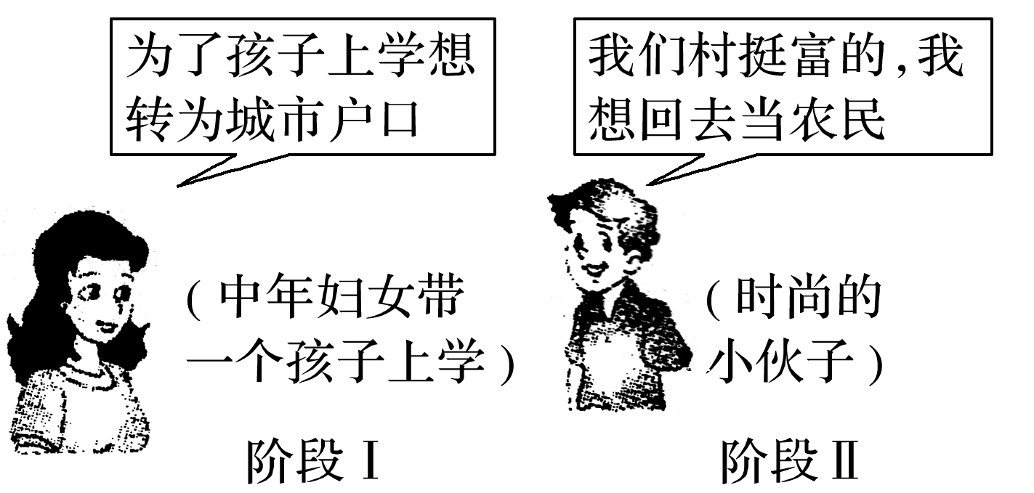
3．影响阶段Ⅰ人口迁移的主要因素是( )
A．教育水平 B．医疗卫生
C．经济水平 D．交通状况
4．阶段Ⅱ的人口迁移对农村的主要影响是( )
A．缓解人多地少的矛盾 B．促进农村经济的发展
C．加剧农村的污染程度 D．加剧农村老龄化状况

2020年北上广深等一线城市几乎同时推出了以落户优惠为主导的人才政策，其意图显然在于吸引各类优秀人才，目前在这些城市之间正进行着一场空前的“抢人大战”。下图为“‘抢人大战’引发的人口迁移示意图”。读图回答5～6题。
INCLUDEPICTURE "E:\\米昕\\2020\\同步\\地理\\步步高 地理 鲁教版 选择性必修2 新教材\\XX34.TIF" \* MERGEFORMATINET INCLUDEPICTURE "E:\\米昕\\2020\\同步\\地理\\步步高 地理 鲁教版 选择性必修2 新教材\\XX34.TIF" \* MERGEFORMATINET INCLUDEPICTURE "E:\\米昕\\2020\\同步\\地理\\步步高 地理 鲁教版 选择性必修2 新教材\\word\\XX34.TIF" \* MERGEFORMATINET INCLUDEPICTURE "E:\\米昕\\2020\\同步\\地理\\步步高 地理 鲁教版 选择性必修2 新教材\\word\\XX34.TIF" \* MERGEFORMATINET INCLUDEPICTURE "E:\\米昕\\2020\\同步\\地理\\步步高 地理 鲁教版 选择性必修2 新教材\\word\\XX34.TIF" \* MERGEFORMATINET INCLUDEPICTURE "E:\\米昕\\2020\\同步\\地理\\步步高 地理 鲁教版 选择性必修2 新教材\\word\\XX34.TIF" \* MERGEFORMATINET INCLUDEPICTURE "E:\\米昕\\2020\\同步\\地理\\步步高 地理 鲁教版 选择性必修2 新教材\\word\\XX34.TIF" \* MERGEFORMATINET INCLUDEPICTURE "E:\\米昕\\2020\\同步\\地理\\步步高 地理 鲁教版 选择性必修2 新教材\\word\\XX34.TIF" \* MERGEFORMATINET INCLUDEPICTURE "E:\\米昕\\2020\\同步\\地理\\步步高 地理 鲁教版 选择性必修2 新教材\\word\\XX34.TIF" \* MERGEFORMATINET INCLUDEPICTURE "\\\\米昕\\e\\米昕\\2020\\同步\\地理\\步步高 地理 鲁教版 必修第二册 新教材\\全书完整的Word版文档\\XX34.TIF" \* MERGEFORMATINET 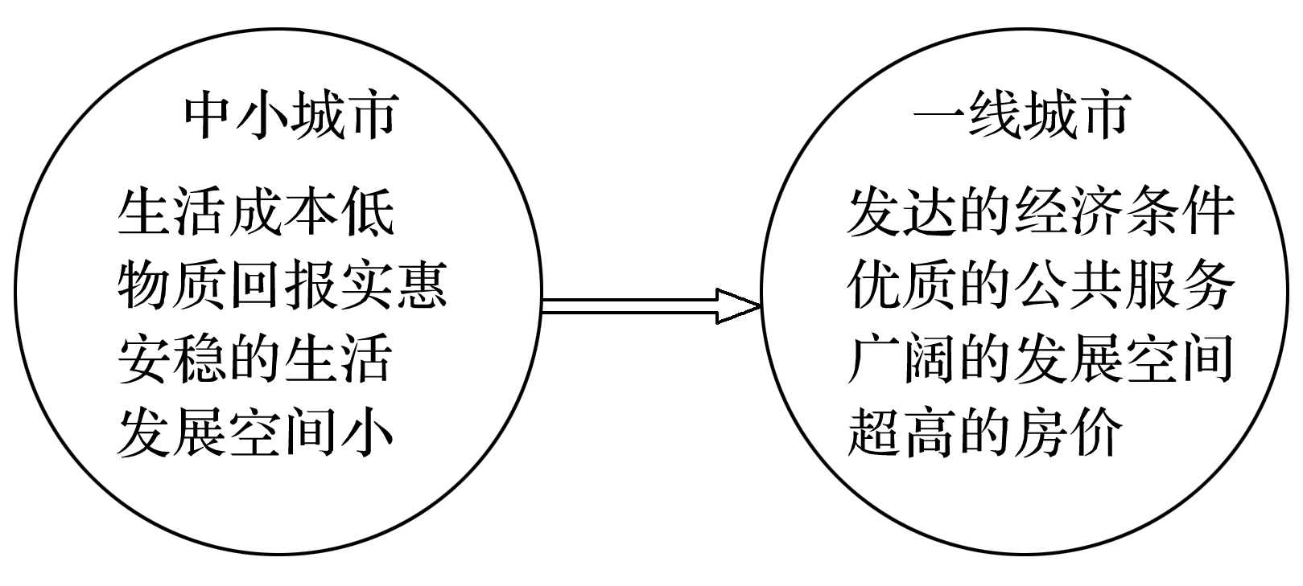
5．下列属于中小城市人口迁入一线城市推力的是( )
A．生活成本低 B．发展空间小
C．安稳的生活 D．物质回报实惠
6．“抢人大战”引发的人口迁移，对迁入地造成的影响是( )
A．缓解人地矛盾 B．合理利用剩余劳动力
C．保护生态环境 D．促进经济发展
读“第二次世界大战后的国际人口迁移示意图”，回答7～8题。
INCLUDEPICTURE "E:\\米昕\\2020\\同步\\地理\\步步高 地理 鲁教版 选择性必修2 新教材\\XX36.TIF" \* MERGEFORMATINET INCLUDEPICTURE "E:\\米昕\\2020\\同步\\地理\\步步高 地理 鲁教版 选择性必修2 新教材\\XX36.TIF" \* MERGEFORMATINET INCLUDEPICTURE "E:\\米昕\\2020\\同步\\地理\\步步高 地理 鲁教版 选择性必修2 新教材\\word\\XX36.TIF" \* MERGEFORMATINET INCLUDEPICTURE "E:\\米昕\\2020\\同步\\地理\\步步高 地理 鲁教版 选择性必修2 新教材\\word\\XX36.TIF" \* MERGEFORMATINET INCLUDEPICTURE "E:\\米昕\\2020\\同步\\地理\\步步高 地理 鲁教版 选择性必修2 新教材\\word\\XX36.TIF" \* MERGEFORMATINET INCLUDEPICTURE "E:\\米昕\\2020\\同步\\地理\\步步高 地理 鲁教版 选择性必修2 新教材\\word\\XX36.TIF" \* MERGEFORMATINET INCLUDEPICTURE "E:\\米昕\\2020\\同步\\地理\\步步高 地理 鲁教版 选择性必修2 新教材\\word\\XX36.TIF" \* MERGEFORMATINET INCLUDEPICTURE "E:\\米昕\\2020\\同步\\地理\\步步高 地理 鲁教版 选择性必修2 新教材\\word\\XX36.TIF" \* MERGEFORMATINET INCLUDEPICTURE "E:\\米昕\\2020\\同步\\地理\\步步高 地理 鲁教版 选择性必修2 新教材\\word\\XX36.TIF" \* MERGEFORMATINET INCLUDEPICTURE "\\\\米昕\\e\\米昕\\2020\\同步\\地理\\步步高 地理 鲁教版 必修第二册 新教材\\全书完整的Word版文档\\XX36.TIF" \* MERGEFORMATINET 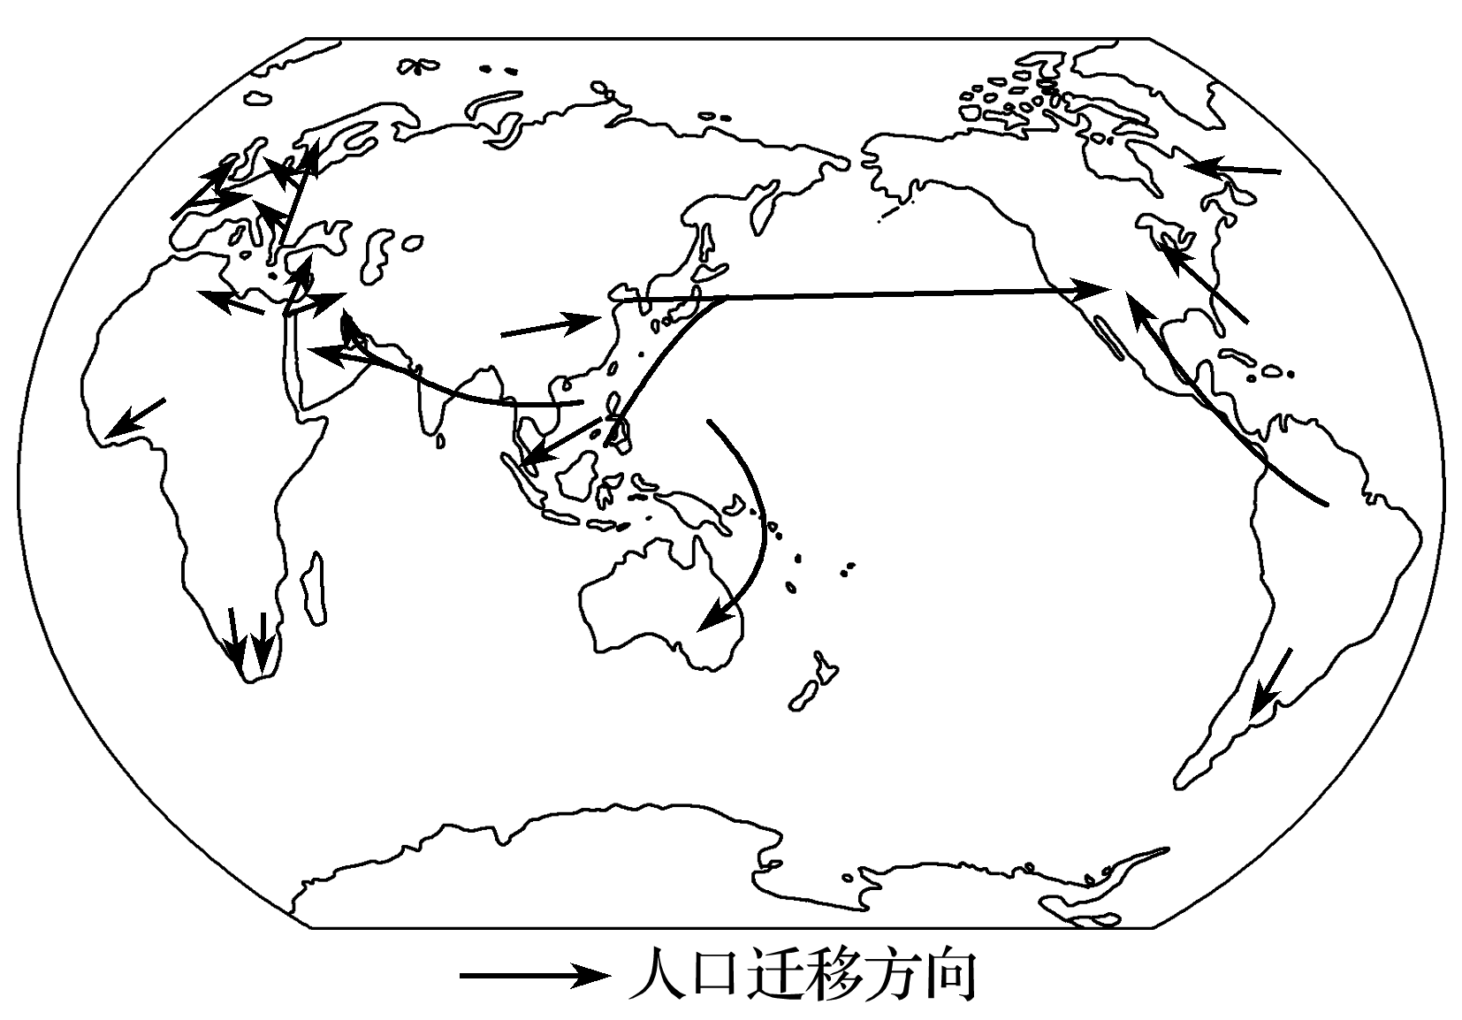
（★选做题）7．从图中可以看出第二次世界大战后人口迁移的方向是( )
A．都从发达国家迁往发展中国家
B．都从发展中国家迁往发达国家
C．主要从经济较落后的地区迁往收入高的地区
D．主要从南半球国家迁往北半球国家
（★选做题）8．影响图示人口迁移的主要因素包括( )
①频繁的战争 ②资源开发 ③新大陆开发 ④经济因素
A．①④ B．②③ C．①③ D．②④
改革开放后，随着我国社会经济的发展，人口迁移日趋频繁。读图完成9～10题。
INCLUDEPICTURE "E:\\米昕\\2020\\同步\\地理\\步步高 地理 鲁教版 选择性必修2 新教材\\XX37.TIF" \* MERGEFORMATINET INCLUDEPICTURE "E:\\米昕\\2020\\同步\\地理\\步步高 地理 鲁教版 选择性必修2 新教材\\XX37.TIF" \* MERGEFORMATINET INCLUDEPICTURE "E:\\米昕\\2020\\同步\\地理\\步步高 地理 鲁教版 选择性必修2 新教材\\word\\XX37.TIF" \* MERGEFORMATINET INCLUDEPICTURE "E:\\米昕\\2020\\同步\\地理\\步步高 地理 鲁教版 选择性必修2 新教材\\word\\XX37.TIF" \* MERGEFORMATINET INCLUDEPICTURE "E:\\米昕\\2020\\同步\\地理\\步步高 地理 鲁教版 选择性必修2 新教材\\word\\XX37.TIF" \* MERGEFORMATINET INCLUDEPICTURE "E:\\米昕\\2020\\同步\\地理\\步步高 地理 鲁教版 选择性必修2 新教材\\word\\XX37.TIF" \* MERGEFORMATINET INCLUDEPICTURE "E:\\米昕\\2020\\同步\\地理\\步步高 地理 鲁教版 选择性必修2 新教材\\word\\XX37.TIF" \* MERGEFORMATINET INCLUDEPICTURE "E:\\米昕\\2020\\同步\\地理\\步步高 地理 鲁教版 选择性必修2 新教材\\word\\XX37.TIF" \* MERGEFORMATINET INCLUDEPICTURE "E:\\米昕\\2020\\同步\\地理\\步步高 地理 鲁教版 选择性必修2 新教材\\word\\XX37.TIF" \* MERGEFORMATINET INCLUDEPICTURE "\\\\米昕\\e\\米昕\\2020\\同步\\地理\\步步高 地理 鲁教版 必修第二册 新教材\\全书完整的Word版文档\\XX37.TIF" \* MERGEFORMATINET 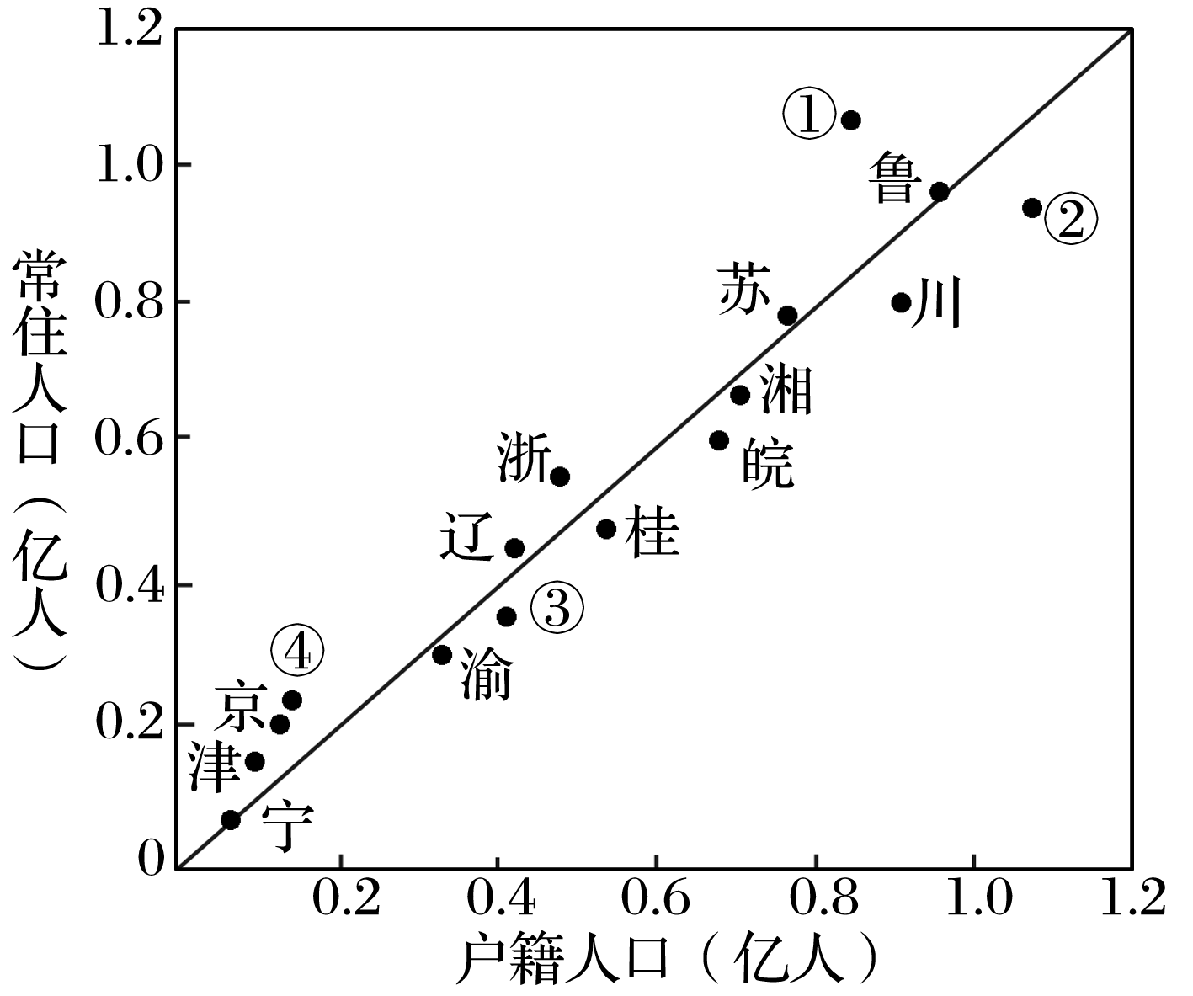
9．上图为“2012年我国部分省级行政区户籍人口和常住人口数量统计图”，该图可以反映出人口迁移情况。图中①②③④对应的省级行政区最可能是( )
A．粤、豫、黔、沪 B．豫、粤、黔、沪
C．粤、豫、沪、黔 D．豫、粤、沪、黔
10．下列对当前人口迁出主要流向的表述与实际最相符的是( )
A．河北流向辽中南地区 B．安徽流向京津地区
C．湖南流向长三角地区 D．广西流向珠三角地区
11．下图为“20世纪80年代以来我国务工经商人口流动示意图”。阅读图文材料，回答下列问题。
INCLUDEPICTURE "E:\\米昕\\2020\\同步\\地理\\步步高 地理 鲁教版 选择性必修2 新教材\\XX35.TIF" \* MERGEFORMATINET INCLUDEPICTURE "E:\\米昕\\2020\\同步\\地理\\步步高 地理 鲁教版 选择性必修2 新教材\\XX35.TIF" \* MERGEFORMATINET INCLUDEPICTURE "E:\\米昕\\2020\\同步\\地理\\步步高 地理 鲁教版 选择性必修2 新教材\\word\\XX35.TIF" \* MERGEFORMATINET INCLUDEPICTURE "E:\\米昕\\2020\\同步\\地理\\步步高 地理 鲁教版 选择性必修2 新教材\\word\\XX35.TIF" \* MERGEFORMATINET INCLUDEPICTURE "E:\\米昕\\2020\\同步\\地理\\步步高 地理 鲁教版 选择性必修2 新教材\\word\\XX35.TIF" \* MERGEFORMATINET INCLUDEPICTURE "E:\\米昕\\2020\\同步\\地理\\步步高 地理 鲁教版 选择性必修2 新教材\\word\\XX35.TIF" \* MERGEFORMATINET INCLUDEPICTURE "E:\\米昕\\2020\\同步\\地理\\步步高 地理 鲁教版 选择性必修2 新教材\\word\\XX35.TIF" \* MERGEFORMATINET INCLUDEPICTURE "E:\\米昕\\2020\\同步\\地理\\步步高 地理 鲁教版 选择性必修2 新教材\\word\\XX35.TIF" \* MERGEFORMATINET INCLUDEPICTURE "E:\\米昕\\2020\\同步\\地理\\步步高 地理 鲁教版 选择性必修2 新教材\\word\\XX35.TIF" \* MERGEFORMATINET INCLUDEPICTURE "\\\\米昕\\e\\米昕\\2020\\同步\\地理\\步步高 地理 鲁教版 必修第二册 新教材\\全书完整的Word版文档\\XX35.TIF" \* MERGEFORMATINET 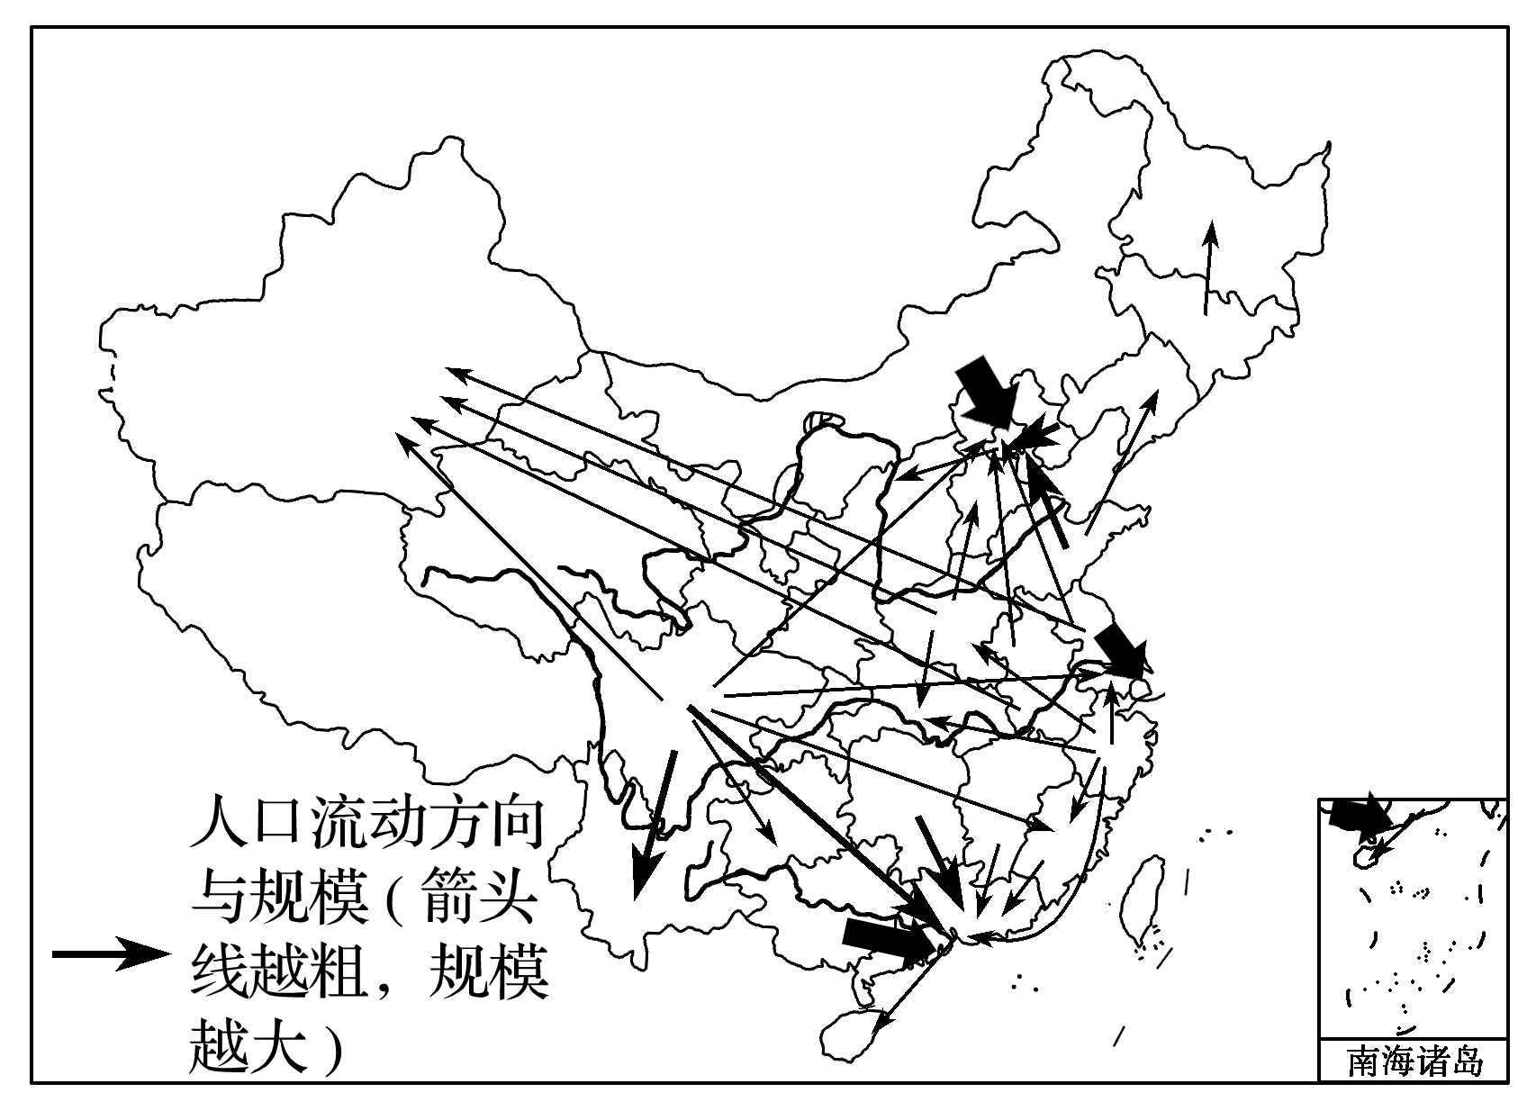
(1)从图中可以看出，人口流入数量比较多的省级行政区是________、________、________。新疆吸引人口流入的主要原因是__________________________________________________。
(2)简述四川省人口大量外迁对本省产生的积极影响。
江苏省仪征中学2022—2023学年度第二学期高一地理补充练习
第一单元第二节——人口迁移1
研制人：王维中 审核人：李玉军
班级：________姓名：________学号：________时间：2023 年2月23日 作业时长：20分钟
【课后检测】（★为选做题）
在春运返乡大潮中，外来务工者是最受关注的一个群体。四川是我国六大人口外出就业省之一，人口返乡潮规模大。下图示意2019年四川省春节回流人口来源省、市分布情况(图中横条长短表示人口相对数量)。据此完成1～3题。
INCLUDEPICTURE "E:\\米昕\\2020\\同步\\地理\\步步高 地理 鲁教版 选择性必修2 新教材\\XX38.TIF" \* MERGEFORMATINET INCLUDEPICTURE "E:\\米昕\\2020\\同步\\地理\\步步高 地理 鲁教版 选择性必修2 新教材\\XX38.TIF" \* MERGEFORMATINET INCLUDEPICTURE "E:\\米昕\\2020\\同步\\地理\\步步高 地理 鲁教版 选择性必修2 新教材\\word\\XX38.TIF" \* MERGEFORMATINET INCLUDEPICTURE "E:\\米昕\\2020\\同步\\地理\\步步高 地理 鲁教版 选择性必修2 新教材\\word\\XX38.TIF" \* MERGEFORMATINET INCLUDEPICTURE "E:\\米昕\\2020\\同步\\地理\\步步高 地理 鲁教版 选择性必修2 新教材\\word\\XX38.TIF" \* MERGEFORMATINET INCLUDEPICTURE "E:\\米昕\\2020\\同步\\地理\\步步高 地理 鲁教版 选择性必修2 新教材\\word\\XX38.TIF" \* MERGEFORMATINET INCLUDEPICTURE "E:\\米昕\\2020\\同步\\地理\\步步高 地理 鲁教版 选择性必修2 新教材\\word\\XX38.TIF" \* MERGEFORMATINET INCLUDEPICTURE "E:\\米昕\\2020\\同步\\地理\\步步高 地理 鲁教版 选择性必修2 新教材\\word\\XX38.TIF" \* MERGEFORMATINET INCLUDEPICTURE "E:\\米昕\\2020\\同步\\地理\\步步高 地理 鲁教版 选择性必修2 新教材\\word\\XX38.TIF" \* MERGEFORMATINET INCLUDEPICTURE "\\\\米昕\\e\\米昕\\2020\\同步\\地理\\步步高 地理 鲁教版 必修第二册 新教材\\全书完整的Word版文档\\XX38.TIF" \* MERGEFORMATINET 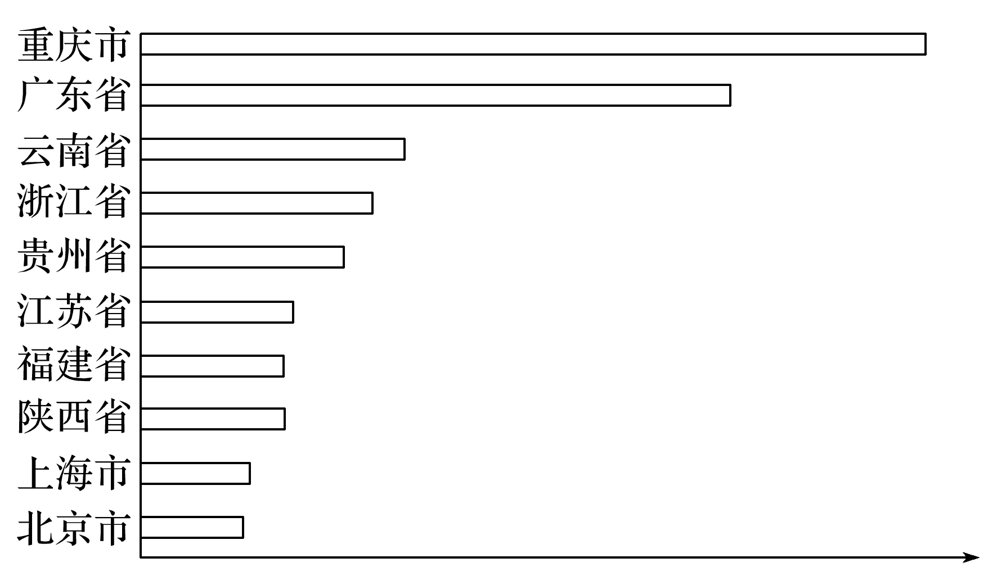
1．影响四川外出务工人员流动的主导因素是( )
A．气候 B．地形 C．经济 D．生态
2．与广东相比，重庆吸引较多四川务工人员的主要原因是( )
A．相距较近，经济联系多
B．交通发达，便于出行
C．经济发达，就业机会多
D．环境优美，人口容量大
3．大量外出务工人员春节返回四川，可能造成当地( )
A．就业压力增大 B．房价提高
C．教育水平提高 D．交通拥堵加剧
（★选做题）4．结合图文材料，完成下列问题。
材料一 2015年9月，联合国发布数据称，欧洲将迎来“战后最大难民潮”，源源不断的难民主要来自叙利亚、利比亚等战争、局势动荡地区。据了解，此次难民潮有大批难民选择前往德国。德国的经济发达，当前人口出生率和失业率都很低，政府和民众对难民持欢迎态度。
材料二 叙利亚及周边国家示意图和叙利亚难民避难地分布图。
INCLUDEPICTURE "E:\\米昕\\2020\\同步\\地理\\步步高 地理 鲁教版 选择性必修2 新教材\\XX39.TIF" \* MERGEFORMATINET INCLUDEPICTURE "E:\\米昕\\2020\\同步\\地理\\步步高 地理 鲁教版 选择性必修2 新教材\\XX39.TIF" \* MERGEFORMATINET INCLUDEPICTURE "E:\\米昕\\2020\\同步\\地理\\步步高 地理 鲁教版 选择性必修2 新教材\\word\\XX39.TIF" \* MERGEFORMATINET INCLUDEPICTURE "E:\\米昕\\2020\\同步\\地理\\步步高 地理 鲁教版 选择性必修2 新教材\\word\\XX39.TIF" \* MERGEFORMATINET INCLUDEPICTURE "E:\\米昕\\2020\\同步\\地理\\步步高 地理 鲁教版 选择性必修2 新教材\\word\\XX39.TIF" \* MERGEFORMATINET INCLUDEPICTURE "E:\\米昕\\2020\\同步\\地理\\步步高 地理 鲁教版 选择性必修2 新教材\\word\\XX39.TIF" \* MERGEFORMATINET INCLUDEPICTURE "E:\\米昕\\2020\\同步\\地理\\步步高 地理 鲁教版 选择性必修2 新教材\\word\\XX39.TIF" \* MERGEFORMATINET INCLUDEPICTURE "E:\\米昕\\2020\\同步\\地理\\步步高 地理 鲁教版 选择性必修2 新教材\\word\\XX39.TIF" \* MERGEFORMATINET INCLUDEPICTURE "E:\\米昕\\2020\\同步\\地理\\步步高 地理 鲁教版 选择性必修2 新教材\\word\\XX39.TIF" \* MERGEFORMATINET INCLUDEPICTURE "\\\\米昕\\e\\米昕\\2020\\同步\\地理\\步步高 地理 鲁教版 必修第二册 新教材\\全书完整的Word版文档\\XX39.TIF" \* MERGEFORMATINET 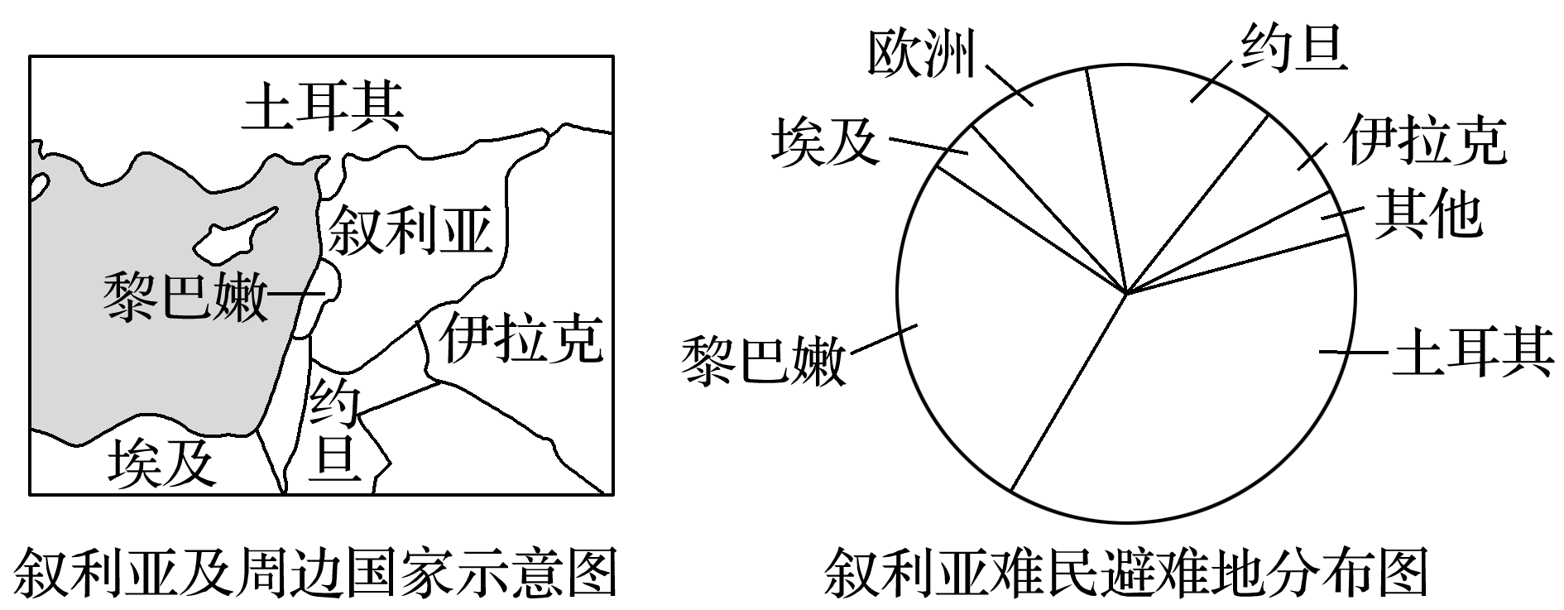
(1)运用地理知识，分析大量叙利亚难民选择到德国避难的原因。

(2)从人口角度分析，大量难民涌入将会给德国带来哪些影响？

(3)说出叙利亚难民避难地分布的突出特征，并简析其原因。

